**MINISTERUL EDUCAŢIEI ŞI CERCETĂRII INSPECTORATUL ŞCOLAR AL JUDEŢULUI ALBA LICEUL TEORETIC „DAVID PRODAN” PROFILUL REAL**

**SPECIALIZAREA MATEMATICĂ-INFORMATICĂ, INTENSIV INFORMATICĂ**

**LUCRARE PRACTICĂ PENTRU**

**ATESTAREA COMPETENŢELOR PROFESIONALE LA INFORMATICĂ**

**ÎNDRUMĂTOR:**

**PROF. JANETA CRĂCIUN**

**ELEV:**

**ENOH COMȘA**

**CUGIR**

**2020**

**MINISTERUL EDUCAŢIEI ŞI CERCETĂRII INSPECTORATUL ŞCOLAR AL JUDEŢULUI ALBA LICEUL TEORETIC „DAVID PRODAN” PROFILUL REAL**

**SPECIALIZAREA MATEMATICĂ-INFORMATICĂ, INTENSIV INFORMATICĂ**

**ÎNDRUMĂTOR:**

**ELEV:**

**PROF. JANETA CRĂCIUN**

**ENOH COMȘA**

**CUGIR**

**2020**

**Contents**

Motivatia alegerii temei 4

Structura stie-ului 4

Home 4

News 5

Events 6

Fan Gallery 7

Forum 7

Funcționabilitate 8

Bibliografie 8

Comșa Enoh

**Spaceback**

**Motivatia alegerii temei**

Am ales să creez un site despre spațiu pentru că am fost pasionat de mic de explorarea universului și am dorit să existe un loc unde alți oameni la fel de pasionați ca mine pot discuta online despre ultimele descoperiri din domeniu.

**Structura stie-ului**

Îm ceea ce privește structura site-ului acesta are cinci pagini: „Home”, „News”, „Events”, „Fan Galery” si „Forum”. În partea de sus a fiecărei pagini se gaseste o bară de unde se poate naviga ușor la celelalte pagini, în partea stângă se găsesc: sigla site-ului, numele („Spaceback”) și sloganul („There’s fans, and than there’s us”), iar in partea dreaptă se găsește butonul „Log in”, de unde vizitatorii site-ului se pot conecta utilizând contul de facebook, contul google, sau emailul împreună cu o parolă, sau dacă nu au cont pot creea unul. În subsolul fiecărei pagini de asemenea se găsesc facilitățile de conectare și de abonare la site prin intermediul email-ului, cu scopul de a primi un email despre ultimele modificări apărute pe site. În colțul din dreapta jos al fiecărei pagini se găsește o pictogramă sugestivă a chat-ului live al site-ului, care poate fi deschis cu un click stânga.



**Home**

Pagina „Home” este pagina de prezentare a site-ului, unde este prezent numele: „Spaceback”, o imagine sugestivă, care sperăm să devină simbol al site-ului, titlurile ultimelor trei noutăți postate pe site cu link către acestea și câteva cuvinte despre misiunea site-ului.

4

Comșa Enoh

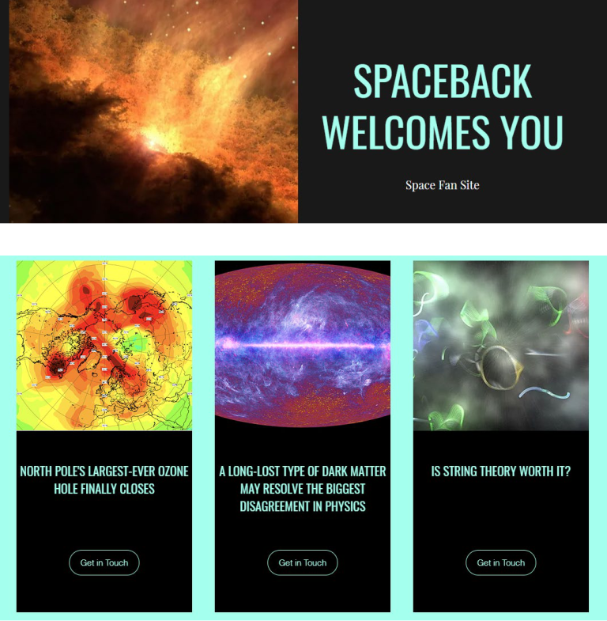

**News**

Pagina „News” conține în ordine cronologică ultimele noutăți postate pe site având o structură fixă. Fiecare dinte ele începe cu titlul, apoi știrea pe larg și se încheie cu o imagine sugestivă subiectului discutat. În momentul de față ultima știre este despre cea mai mare gaură din stratul de ozon de la polul nord, care într-un final s-a închis.

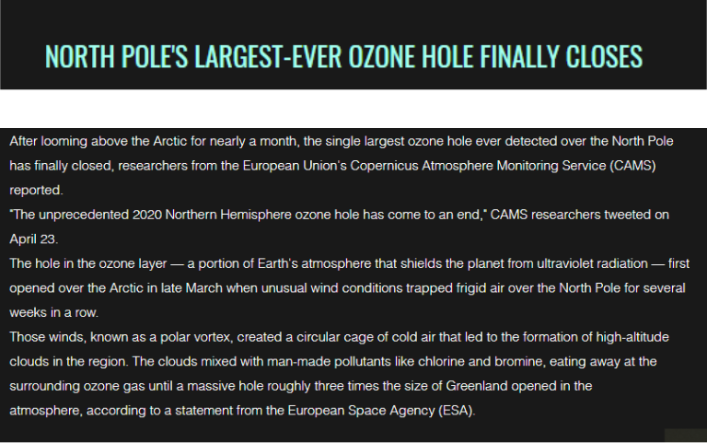

5

Comșa Enoh

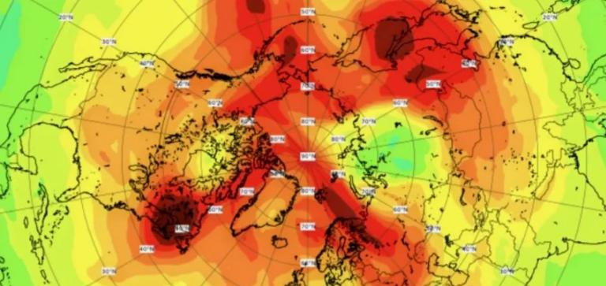

**Events**

Pagina „Events” conține evenimante astronomice viitoare vizibile de pe Pământ. Acestea ca si noutățile au structură fixă. Prezentarea fiecărui eveniment începe cu titlul, de data când va avea loc evenimentul, o scurtă descriere a evenimentului unde se prezintă cum va avea loc si de unde de pe Pământ va fi vizibil și o imagine sugestivă. Aici se pot găsi diferite evenimente vizibile cu ochiul liber cum sunt eclipsele solare și ploile de meteoriți, dar ți evenimente pentru observarea cărora ai nevoie de un telescop, cum este ”Marea conjuncție” dinte Jupiter și Saturn.

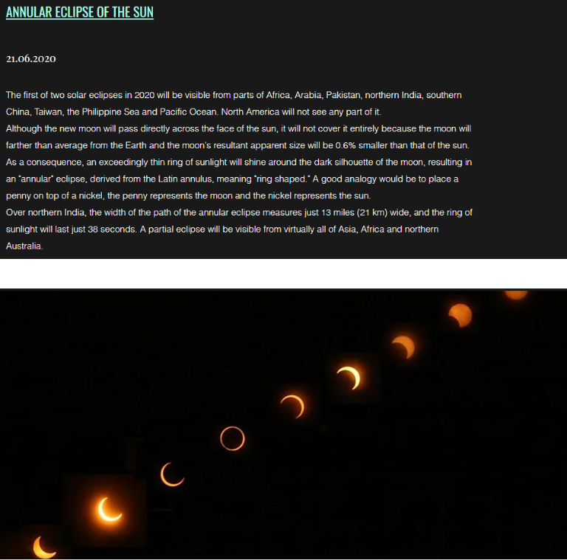

6

Comșa Enoh

**Fan Gallery**

Pagina ”Fan Gallery” conține numeroase poze cu tematica universului obținute atât din surse ștințiifice cât și din colecția personală a fanilor. Pozele nu se afișază toate la deschiderea paginii, dar în partea de jos a acesteia exită un buton ”Load more” de unde galleria se poate extinde afișând toate pozele, sau se poate contracta pentru a afișa mai puține.

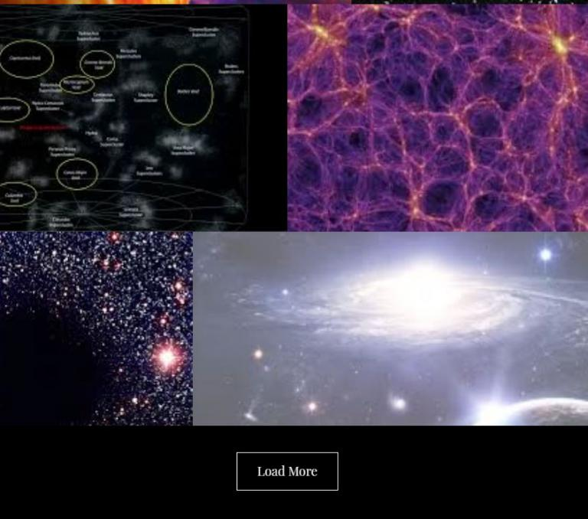

**Forum**

Pagina „Forum” are în partea de sus o casetă de căutare de unde se pot căuta diferite subiecte după unul sau mai multe cuvinte cheie. După această casetă este o poză din tematica universului.



Sub imagine găsim o modalitate de filtrare a conținutului forumului din două aspecte: în prima parte se poate alege daca se doște afișarea intregului conținut, doar a întrebarilor sau doar a discuțiilor, în a doua parte se poate alege modalitate de filtrare, în funcție de cea mai recentă, cea mai nouă, cea

7

Comșa Enoh

cu cele mai multe comentarii, cea cu cele mai multe vizualizări sau cea cu cele mai multe like-uri ascendant sau desendent.



În dreapta butoanelor de filtrare se un buton „Create new post” de unde se poate crea o postare nouă alegând tipul întrebare sau discuție.



Mai jos se găsește forumul propriu-zis. Acesta conține trei topicuri, unul cu dicuții generale, unul unde vizitatorii site-ului se pot prezenta și unul pentru întrebări, unde utilizatorii își pot lăsa întrebările. Fiecare topic are în partea de sus stânga persoana de care a fost creeat, mai jos titlul și mai apoi numărul de vizionări, numărul de comentarii și numărul de like-uri, iar sub toate acestea persoana cu cea mai recentă activitate în respectivul topic.

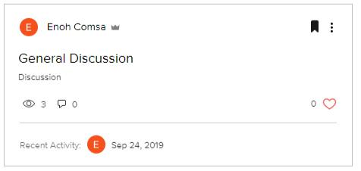

**Funcționabilitate**

În ceea ce priveste funcționalitatea, stie-ul rulează foarte bine pe google chrome atât pe desktop cât și pe telefon, site-ul având și variantă pemtru dispozitive mobile. Site-ul poate fi accesat de oricine cu conexiune la internet.

**Bibliografie**

<https://www.wix.com/account/sites>

<https://www.nasa.gov/multimedia/imagegallery/index.html>

8